Actividad de Lengua Española

Nombre:
Año: ___ | Fecha: ______________, _____ de ____________ de | Profesora:

CUESTIÓN 01) Caracteriza a las siguientes personas:
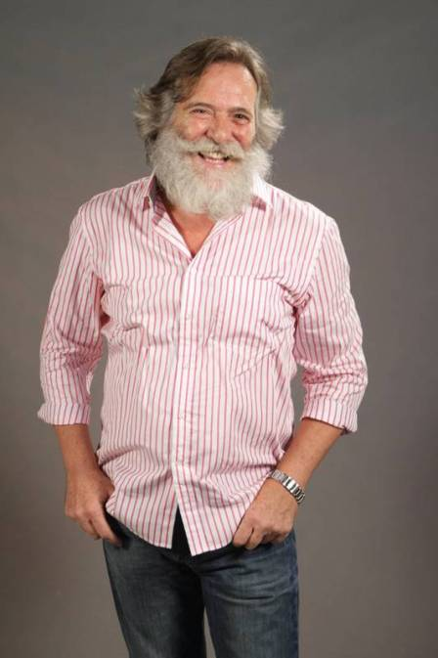
1
2
3
4
5

1)__________________________________________________________________________________________2)__________________________________________________________________________________________
3)__________________________________________________________________________________________
4)__________________________________________________________________________________________
5)__________________________________________________________________________________________

CUESTIÓN 02) Diseña los rostros como se pide:
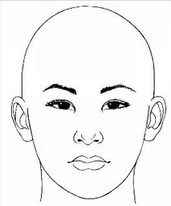
Tiene el pelo largo y rizado, es pelirroja, lleva gafas, tiene pecas.
Tiene el pelo corto y rubio, lleva pendientes y sombrero.
Tiene el pelo largo, liso y oscuro. Lleva gafas de sol y piercing en la nariz.

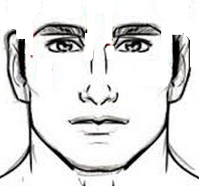
Tiene el pelo largo, liso y rubio. Lleva barba y bigote.
Tiene el pelo corto y pelirrojo. Lleva pecas y gafas.
Es calvo, tiene el pelo grisáceo y arrugas. Lleva bigote.

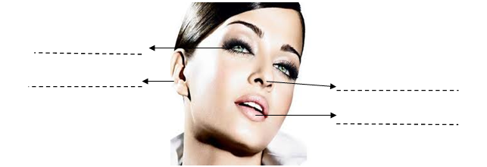
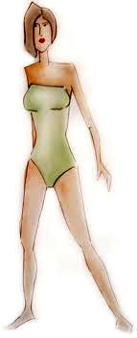
CUESTIÓN 02) Escribe el nombre de las partes del cuerpo y rostro indicadas:

